BÁO CÁO PHÂN TÍCH TẬP DỮ LIỆU IRIS BẰNG NAIVE BAYES
1. Giới thiệu
Tập dữ liệu Iris là một trong những bộ dữ liệu cổ điển và phổ biến nhất trong lĩnh vực học máy. Trong phần này, ta có một tập dữ liệu ghi nhận chiều dài và chiều rộng của đài hoa (sepal) và cánh hoa (petal) của ba loài hoa:
Iris setosa, Iris versicolor và Iris virginica. Mục tiêu của bài toán là sử dụng Naive Bayes để phân loại các mẫu hoa dựa trên bốn đặc trưng kích thước, Đây là mô hình phân loại xác suất đơn giản nhưng hiệu quả, đặc biệt phù hợp với dữ liệu dạng phân phối chuẩn
2. Nội dung thực hiện
2.1 Nạp dữ liệu và khảo sát ban đầu
Dữ liệu Iris được tải từ tệp Iris.csv và hiển thị vài dòng đầu tiên để kiểm tra cấu trúc.
df = pd.read_csv('/content/Iris.csv')

Xem kiểu dữ liệu bằng df.head(), df,.info(), df.describe(), df[‘Species’].value_counts():
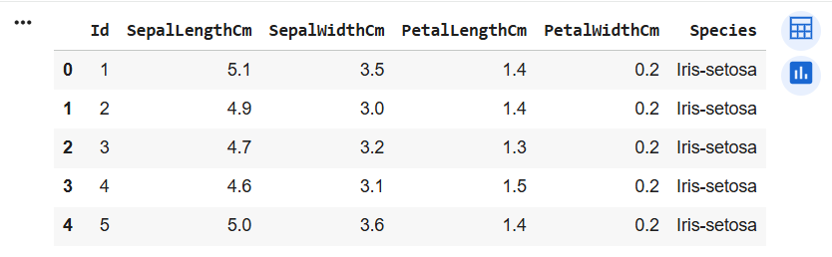
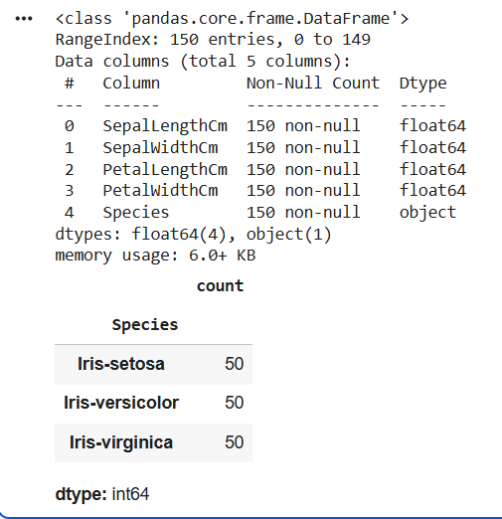

2.2 Vẽ biểu đồ cặp (pair plot) bằng Seaborn:
sns.pairplot(df, hue='Species')
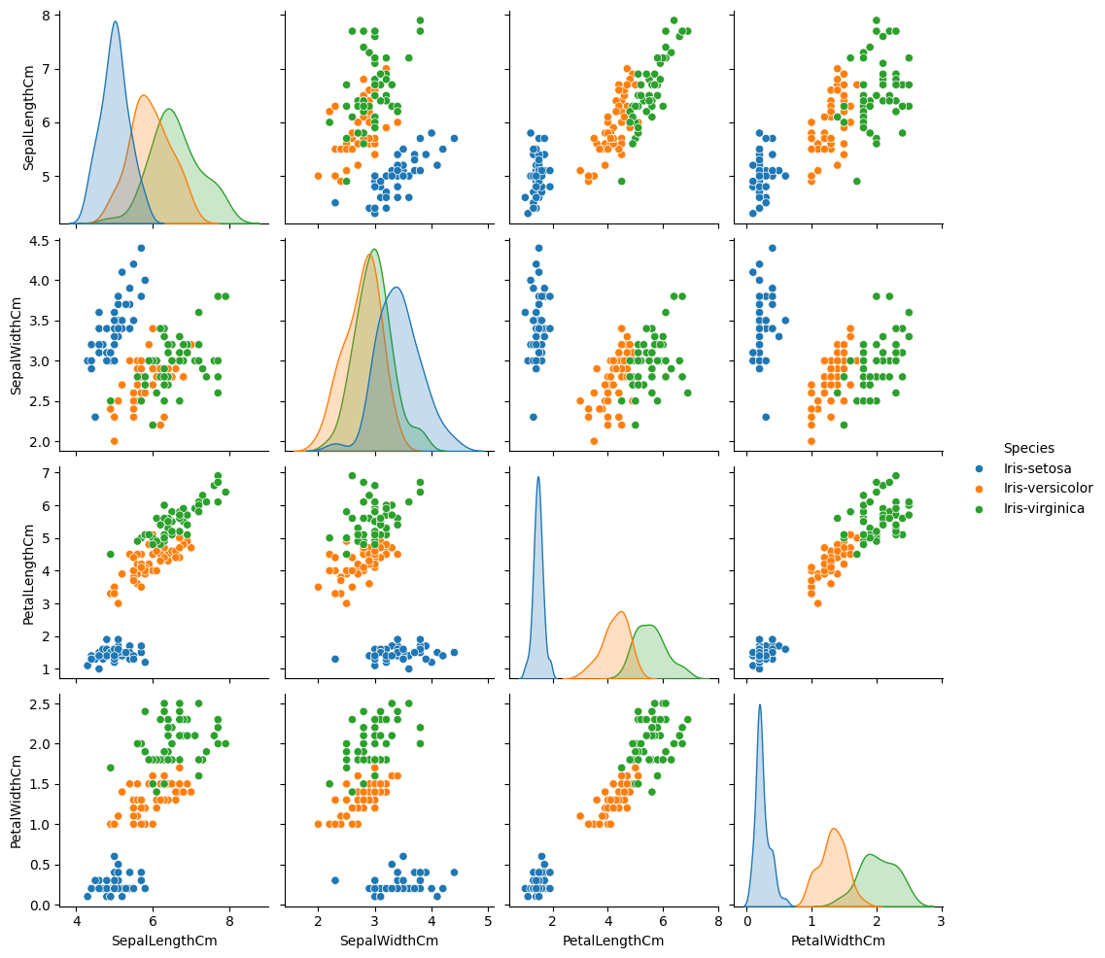

2.3 Chuẩn bị dữ liệu để huấn luyện mô hình học máy
from sklearn.model_selection import train_test_split
df = df.drop(columns=['Id'])
X = df.iloc[:, :-1] # 4 đặc trưng
y = df.iloc[:, -1] # nhãn species

X_train, X_test, y_train, y_test = train_test_split(
X, y, test_size=0.2, random_state=42
)
Ta xóa cột Id vì nó không mang thông tin dự đoán, sau đó lấy tất cả ác cột ngoại trừ cột cuối cùng làm biến đầu vào (features) và lấy cột cuối cùng làm nhãn (target),
Chia dữ liệu thành tập huấn luyện (train) và tập kiểm tra (test), 20% dữ liệu sẽ dùng để kiểm tra mô hình, 80% dùng để huấn luyện.
2.4 Huấn luyện mô hình Naive Bayes trên dataset Iris
model = GaussianNB()
model.fit(X_train, y_train)

Ta tạo một mô hình Gaussian Naive Bayes và Huấn luyện mô hình trên tập X_train (các đặc trưng) và y_train (nhãn loài hoa).
Mô hình sẽ học:
Trung bình và độ lệch chuẩn của mỗi đặc trưng cho mỗi lớp (loài hoa).
Xác suất xuất hiện của mỗi lớp trong tập huấn luyện.
2.5 Đánh giá hiệu năng và vẽ confusion matrix trực quan
y_pred = model.predict(X_test)

print("Độ chính xác:", accuracy_score(y_test, y_pred))
print("\n Báo cáo phân loại:\n")
print(classification_report(y_test, y_pred))

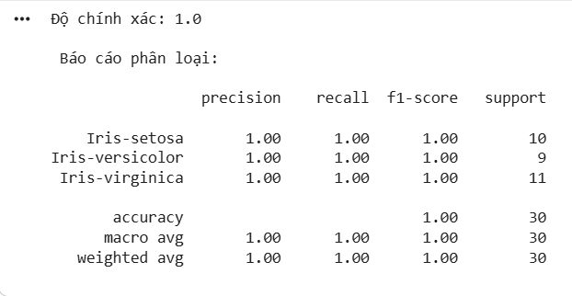
Kết quả này cho thấy mô hình Gaussian Naive Bayes trên dataset Iris đạt độ chính xác tuyệt đối (100%) trên tập kiểm tra:
Với Accuracy = 1.0 tất cả 30 mẫu trong tập kiểm tra được dự đoán đúng
Iris-setosa, Iris-versicolor, Iris-virginica đều có precision, recall, F1-score = 1.0 => không có lớp nào dự đoán sai, mỗi lớp được mô hình phân tách hoàn hảo.
Macro avg và Weighted avg có các chỉ số theo lớp cũng là 1.0, chứng tỏ hiệu năng tuyệt đối trên mọi lớp.
Confusion matrix:
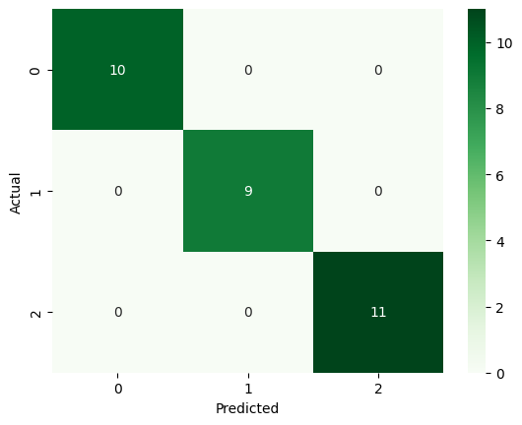
3. Kết quả
Mô hình Naive Bayes cho thấy độ chính xác cao khi phân loại ba loài hoa Iris.
Do phân bố các đặc trưng khá khác biệt, đặc biệt là loài Iris setosa, mô hình đạt hiệu quả tốt.
Ma trận nhầm lẫn cho thấy phần lớn dữ liệu được dự đoán đúng, chỉ một số ít nhầm lẫn giữa Versicolor và Virginica – điều thường thấy vì hai loài này có đặc trưng gần nhau hơn.
4. Kết luận
Naive Bayes là một mô hình đơn giản nhưng hiệu quả trong bài toán phân loại Iris.
Dù dựa trên giả định độc lập giữa các đặc trưng, nó vẫn hoạt động tốt do cấu trúc dữ liệu
tương đối rõ ràng.

